# Detekcija osoba na slici

# Projektna dokumentacija

# Verzija 2.0

# Sadržaj

1. Puni naziv projekta 4

2. Opis problema/teme projekta 4

3. Cilj projekta 4

4. Voditelj studentskog tima 4

5. Rezultat(i) 4

6. Slični projekti 4

7. Resursi 5

8. Glavni rizici 5

9. Smanjivanje rizika 5

10. Glavne faze projekta 6

11. Struktura raspodijeljenog posla (engl. *Work Breakdown Structure* - WBS) 6

12. Kontrolne točke projekta (engl. *milestones*) 6

13. Gantogram 7

14. Zapisnici sastanaka 7

# Prijedlog i plan projekta

# Puni naziv projekta

Detekcija osoba na slikama

# Opis problema/teme projekta

Detekcija osobe radi se pomoću detekcijskog okna koje se pomiče po slici i unutar kojeg se donosi

odluka o tome nalazi li se unutra osoba ili ne. Glavni zadatak ovog projekta je implementacija deskriptora

koji će unutar detekcijskog okna izračunati značajke slike. U našem slučaju značajke se određuju na temelju orijentacija gradijenata unutar detekcijskog okna. Tako izračunate značajke zapisane u vektor se

predaju klasifikatoru koji donosi odluku.

# Cilj projekta

Cilj projekta je stvaranje programskog sustava koji će služiti za detekciju osoba na slikama. Implementacija će se sastojati od povezivanja gotovih dijelova iz dostupnih knjižnica programskog koda s dijelovima kojima će se posebno implementirati. Tijekom cijelog razvoja usavršiti će se vještine programiranja kao i vještine organizacije i sudjelovanja u timskom radu.

# Voditelj studentskog tima

Mihael Macuka

# Rezultat(i)

Na kraju projekta, isporučen će biti gotov funkcionalan programski sustav za detekciju osoba na slikama. Dobiveni rezultati moći će se usporediti s rezultatima već implementiranih metoda iz postojećih biblioteka.

# Slični projekti

U području računalnog vida postoje mnogi projekti koji se bavi prepoznavanjem objekata na slici. Jedan od takvih je računalni sustav razvijen na Fakultetu elektrotehnike i računarstva koji ima mogućnost prebrojavanja osoba(lica osoba) na slici.

# Resursi

**Tablica ljudskih resursa**

|  |  |  |  |
| --- | --- | --- | --- |
| **Ime i prezime** | **E-mail adresa** | **GSM broj** | **Napomene** |
| Mihael Macuka | Mihael.macuka@fer.hr |  |  |
| Lovro Ludvig | Lovro.ludvig@fer.hr |  |  |
| Domagoj Jakšić | Domagoj.jaksic@fer.hr |  |  |
| Zorana Doždor | Zorana.dozdor@fer.hr |  |  |
| Marko Kršić | Marko.krsic@fer.hr |  |  |
| Franko Pandžić | Franko.pandzic@fer.hr |  |  |

# Glavni rizici

Prilikom detekcije objekata na slikama možemo naići na razne poteškoće.

Samom procesu prepoznavanje glavni ulazni resurs je slika koju želimo analizirati. Ovisno o kvaliteti slike(rezolucija, okoliš slike) proces prepoznavanje biti će jednostavniji odnosno teži.

Također, projekt se sastoji i od korištenja gotovih komponenata iz dostupnih knjižnica. Nedostatna dokumentacija može otežati povezivanje sustav.

# Smanjivanje rizika

Pri testiranju, a i korištenju sustava, uzeti će se u obzir svi parametri ulaznih podataka. Svi primjerci slika biti će sličnih karakteristika(sličnih boja i rezolucija) kako bi konačni rezultat bio što točniji.

Glavni koraci za smanjenje rizika pri korištenju gotovih komponenti je temeljito proučavanje dokumentacije i korištenje cjelokupne literature za što bolje iskorištavanje i shvaćanje komponenti.

# Glavne faze projekta

1. Faza: pisanje dokumentacije

* Prva faza projekta sastoji se od pisanja plana projekta te dogovaranja oko implementacije programskog sustava

2. Faza: implementacija sustava

* Implementacija sustava i pisanje tehničke dokumentacije

3. Faza: dorada sustava

* Dorada i pojednostavljivanje rada sustava

# Struktura raspodijeljenog posla (engl. *Work Breakdown Structure* - WBS)

# Kontrolne točke projekta (engl. *milestones*)

**Tablica kontrolnih točki projekta**

|  |  |  |  |
| --- | --- | --- | --- |
| **Kontrolne točke** | **Planirani datum** | **Realizirani datum** | **Status projekta** |
| Napisan plan projekta | 11.11.2018. | 8.11.2018. | Završena projektna dokumentacija |
| Gotova programska implementacija projekta | 21.12.2018. | 18.12.2018. | Projekt spreman za prezentaciju |
| Dorada implementacije i predaja konačne verzije | 15.1.2019. | 15.1.2019. | Projekt završen |

# Gantogram

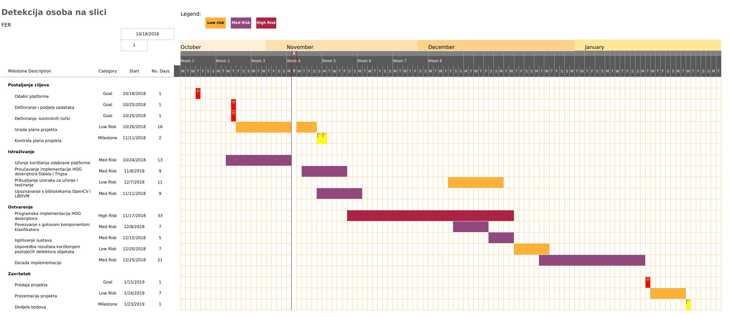

# Zapisnici sastanaka

26. listopad 2018, knjižnica Fakulteta elektrotehnike i računarstva - dogovoren okvirni plan rada te su raspodijeljeni poslovi između studenata, izabran voditelj grupe

3. prosinca 2018., knjižnica Fakulteta elektrotehnike i računarstva – raspodjela uloga u daljnjoj implementaciji sustava

9. prosinca 2018., knjižnica Fakulteta elektrotehnike i računarstva – sastanak s mentorom, upoznavanje s radom na projektu, zajedničko rješavanje implementacije sustava

19. prosinca 2018.,knjižnica Fakulteta elektrotehnike i računarstva – izvještaj o finalizaciji projekta, dogovor oko izrade tehničke dokumentacije te raspodjela poslova

|  |  |
| --- | --- |
| **Suglasan s dokumentom (potpisuju članovi tima):** |  |
| Mihael Macuka | Datum: ____________ Potpis: ____________ |
| Domagoj Jakšić | Datum: ____________ Potpis: ____________ |
| Zorana Doždor | Datum: ____________ Potpis: ____________ |
| Marko Kršić | Datum: ____________ Potpis: ____________ |
| Lovro Ludvig | Datum: ____________ Potpis: ____________ |
| Franko Pandžić | Datum: ____________ Potpis: ____________ |

|  |  |
| --- | --- |
| **Odobrio(potpisuje nastavnik):**  Zoran Kalafatić |  |

|  |  |
| --- | --- |
| Datum: ____________ | Potpis: ____________ |